Экологическая экспертиза

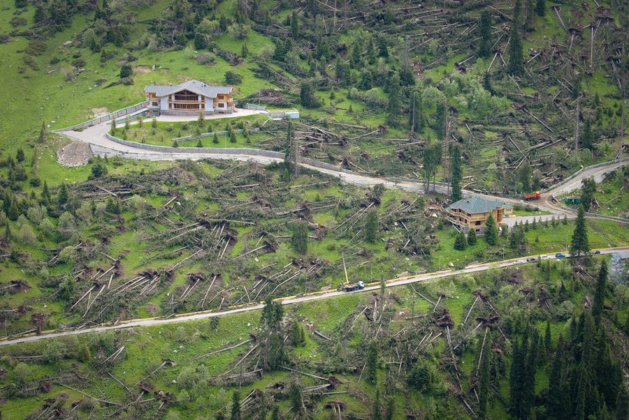
— установление соответствия документов, обосновывающих намечаемую хозяйственную и иную деятельность, экологическим требованиям, установленным техническими регламентами и законодательством в области охраны окружающей среды, в целях предотвращения негативного воздействия такой деятельности на окружающую среду^{[1]}

